Άγιος Γεώργιος ο Τροπαιοφόρος

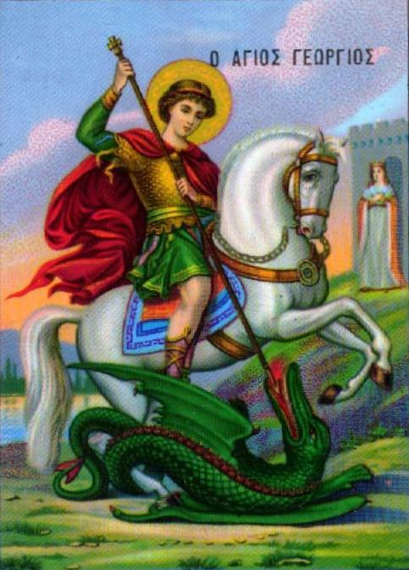Ο Άγιος Γεώργιος γεννήθηκε στην Καππαδοκία από γονείς χριστιανούς. Ο πατέρας του πέθανε όταν ο Άγιος Γεώργιος ήταν 10 χρονών και η μητέρα του τον πήρε μαζί της στην πατρίδα της την Παλαιστίνη. Όταν έγινε 18 χρονών στρατεύθηκε στον ρωμαϊκό στρατό. Ήταν καλός χριστιανός και είχε μεγάλη στον Χριστό. Με την πίστη που είχε στον Θεό έκανε πολλά θαύματα. Πέθανε στις 23 Απριλίου μετά από πολλά βασανιστήρια που δέχτηκε από τους ειδωλολάτρες. Η μνήμη του γιορτάζεται κάθε χρόνο στις 23 Απριλίου.

* Συμπλήρωσε τα κενά που λείπουν στις πιο κάτω προτάσεις.

Ό Άγιος Γεώργιος γεννήθηκε στην _____________________.

Οι γονείς του ήταν _____________________ δηλαδή πίστευαν στον Χριστό.

Ο Άγιος Γεώργιος έκανε πολλά _________________.

Η μνήμη του Αγίου Γεωργίου γιορτάζεται κάθε χρόνο στις _____ _______________.

* Στον σύνδεσμο που ακολουθεί μπορείτε να παρακολουθήσετε μια παιδιή ταινία για τη ζωή του Αγίου Γεωργίου.

<https://www.youtube.com/watch?v=j0OR1mssC_8>



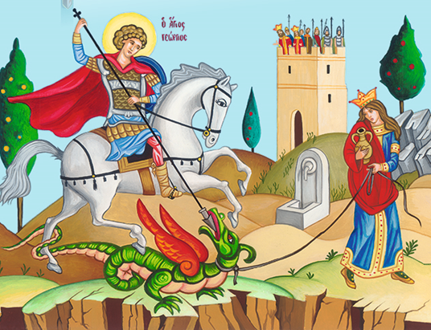

* Στους πιο κάτω συνδέσμους μπορείτε να ακούσετε το τραγούδι του Αγίου Γερωργίου και το απολυτίκιον.
* <https://www.youtube.com/watch?v=GO8MMGyEygQ>
* <https://www.youtube.com/watch?v=kjd6HXqghis&feature=youtu.be>
* Ζωγράφισε τις εικόνες

